TSUM TSUM LAND 防 水 姓 名 貼 紙 義賣價80元
 |  | 我選少女體 |  |  |  | 我選布丁體 |  |  |  | 我選楷書體
NO |  | 訂購人 | 文字內容 |  |  | 訂購人 |  | 文字內容 |  | 訂購人 |  | 文字內容
1
2
3
4
5
6
Hello Kitty X NYA 防 水 姓 名 貼 紙 義賣價80元
 | 我選少女體 |  |  | 我選布丁體 |  |  |  |  | 我選楷書體
NO |  | 訂購人 | 文字內容 |  | 訂購人 |  | 文字內容 |  |  |  | 訂購人 | 文字內容
1
2
3
4
5
6
Tsum Land 份x單價80元 + Hellokitty X NYA 份x單價80元 合計總金額 元
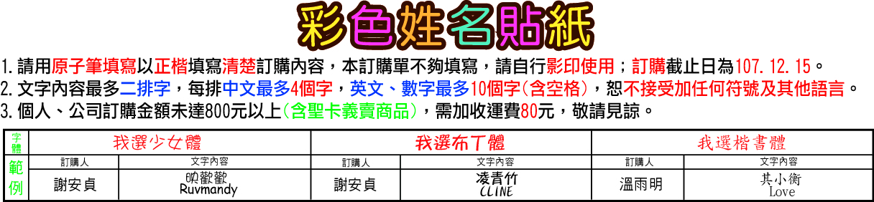
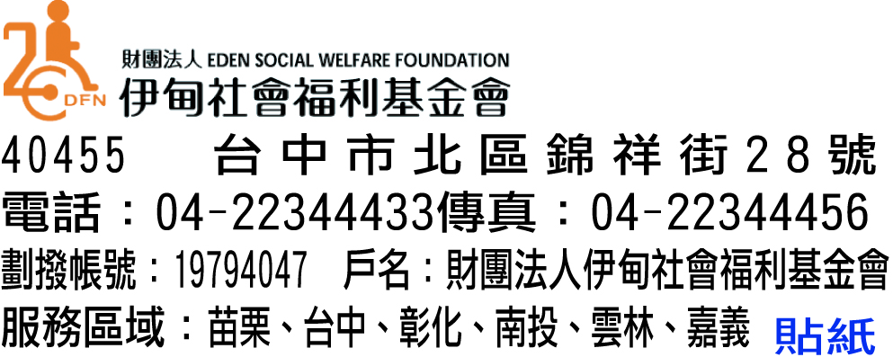
學校： 班級：
聯絡人：
電話/手機：
交貨地址：

